**Федеральное агентство связи**

**Федеральное государственное бюджетное**

**образовательное учреждение высшего персонального образования**

**Ордена Трудового Красного Знамени**

**«Московский технический университет связи и информатики»**

Кафедра Математической кибернетики и информационных технологий

**Отчет по лабораторной работе**

По дисциплине «Теория языков программирования»

На тему: «Освоение базовых навыков работы со строками и списками в Python»

Выполнил студент

Группы БСТ1803

Григорьев Ю.В.

Москва 2018

Лабораторная работа № 2

Освоение базовых навыков работы со строками и списками в Python.

**Цель работы**: Освоение базовых навыков работы со строками и списками в Python.

**Задание 1.**

Дана строка, состоящая из слов, пробелов и знаков препинания. На основании этой строки создайте новую, (и выведите ее на консоль) содержащую только слова, в которых первые две буквы — «Ли».

**Задание 2.**

Дана строковая переменная, содержащая информацию о студентах:

my_string = «Ф;И;О;Возраст;Категория;_Иванов;Иван;Иванович;23 года;Студент 3 курса;_Петров;Семен;Игоревич;22 года;Студент 2 курса».

Выведите информацию в виде:

ФИО Возраст Категория

Иванов Иван Иванович 23 года Студент 3 курса

Петров Семен Игоревич 22 года Студент 2 курса

**Задание 3**

Дана строковая переменная, содержащая информацию о студентах вида:

my_string = «ФИО;Возраст;Категория;_Иванов Иван Иванович;23 года;Студент 3 курса;_Петров Семен Игоревич;22 года;Студент 2 курса;_Иванов Семен Игоревич;22 года;Студент 2 курса;_Акибов Ярослав Наумович;23 года;Студент 3 курса;_Борков Станислав Максимович;21 год;Студент 1 курса;_Петров Семен Семенович;21 год;Студент 1 курса;_Романов Станислав Андреевич;23 года;Студент 3 курса;_Петров Всеволод Борисович;21 год;Студент 2 курса».

Выведите построчно всю информацию о студентах, чей возраст — «21 год».

**Задание 4**

Пользователю предлагается ввести список из N целочисленных элементов (N должно быть больше 10 и также вводиться пользователем). Выведите информацию о том, сколько в списке элементов и удалите все четные элементы и добавьте 2 новых. Выведите список на экран.

**Ход работы**

**Задание 1**

Код программы:

s=str(input())

s=s.lower()

s1=s.split()

l=len(s1)

k=0

s=""

while k<l:

if s1[k][0:2]=="ли":

s=s+s1[k]+" "

k+=1

print(s)

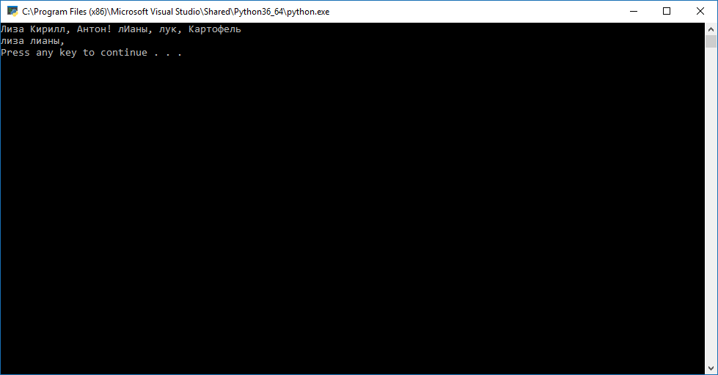

Рисунок 1 – результат работы программы задания 1

Ссылка на Git репозиторий: <https://github.com/Nakone1/LR3_1/blob/master/LR3/LR3.py>

**Задание 2**

Код программы:

my_string = "Ф;И;О;Возраст;Категория;_Иванов;Иван;Иванович;23 года;Студент 3 курса;_Петров;Семен;Игоревич;22 года;Студент 2 курса"

s= my_string.split(';')

s[5]="Иванов"

s[10]="Петров"

print(" "*10,s[0],s[1],s[2]," "*20,s[3]," "*20,s[4])

print(s[5],s[6],s[7]," "*14, s[8]," "*15, s[9])

print(s[10],s[11],s[12]," "*13, s[13]," "*15, s[14])

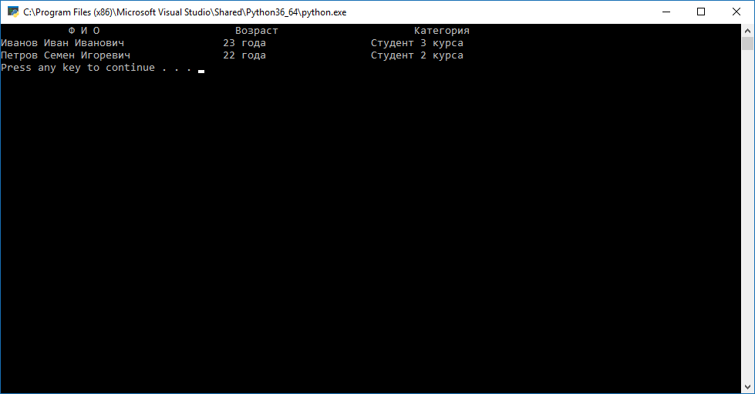

Рисунок 2– результат работы программы задания 2

Ссылка на Git репозиторий: <https://github.com/Nakone1/LR3_2/blob/master/LR3_2/LR3_2.py>

**Задание 3**

Код программы:

my_string = "ФИО;Возраст;Категория;_Иванов Иван Иванович;23 года;Студент 3 курса;_Петров Семен Игоревич;22 года;Студент 2 курса;_Иванов Семен Игоревич;22 года;Студент 2 курса;_Акибов Ярослав Наумович;23 года;Студент 3 курса;_Борков Станислав Максимович;21 год;Студент 1 курса;_Петров Семен Семенович;21 год;Студент 1 курса;_Романов Станислав Андреевич;23 года;Студент 3 курса;_Петров Всеволод Борисович;21 год;Студент 2 курса"

s=my_string.split(";")

for i in range (7,28,3):

if int(s[i][0:2])==21:

print(s[i-1]," "*5,s[i]," "*5,s[i+1])

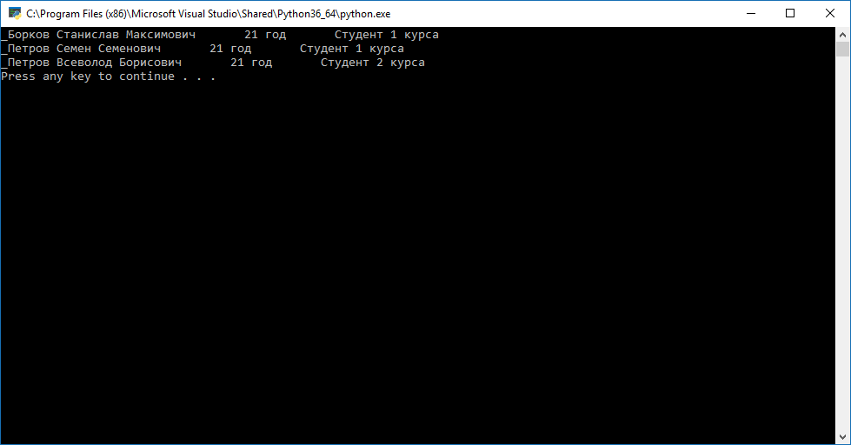

Рисунок 3 – результат работы программы задания 3

Ссылка на Git репозиторий: <https://github.com/Nakone1/LR3_3/blob/master/LR3_3/LR3_3.py>

**Задание 4**

Код программы:

print("Введите количество элементов:")

n=int(input())

a=[]

k=1

while k<=n:

x=int(input())

if x%2!=0:

a.append(x)

k+=1

print("Введите 2 дополнительных элемента:")

a.append(int(input()))

a.append(int(input()))

print(a)

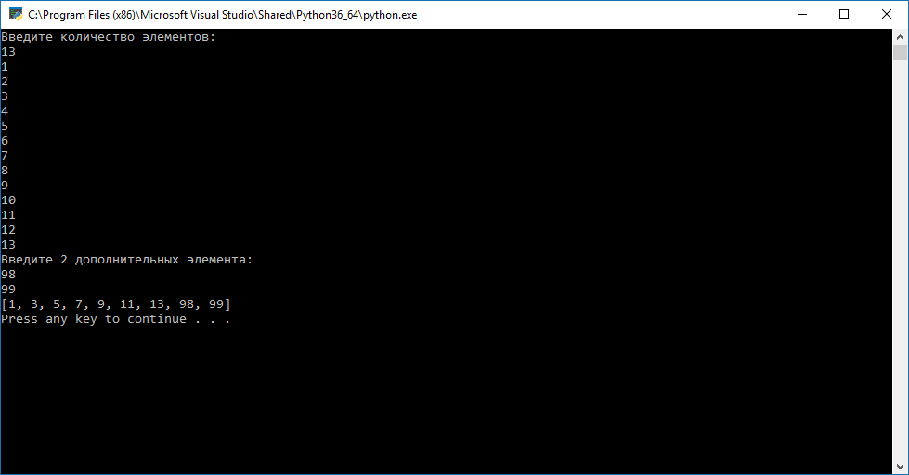

Рисунок 4 – результат работы программы задания 4

Ссылка на Git репозиторий:

<https://github.com/Nakone1/LR3_4/blob/master/LR3_4/LR3_4.py>